Башkортостан Республикаhы  Миәкә районы муниципаль районының Елдәр ауыл советы ауыл биләмәhе  Советы | 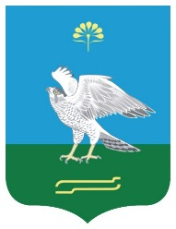 | Республика Башкортостан  Совет сельского поселения Зильдяровский сельсовет муниципального района Миякинский район

KАРАР РЕШЕНИЕ

О формировании постоянных комиссий
Совета сельского поселения Зильдяровский сельсовет муниципального района Миякинский район Республики Башкортостан

В соответствии с частью 5 статьи 17 Устава сельского поселения Зильдяровский сельсовет муниципального района Миякинский район Республики Башкортостан и статьей 15 Регламента Совета сельского поселения Зильдяровский сельсовет муниципального района Миякинский район Республики Башкортостан Совет сельского поселения Зильдяровский сельсовет муниципального района Миякинский район решил:
сформировать следующие постоянные комиссии Совета сельского поселения Зильдяровский сельсовет муниципального района Миякинский район Республики Башкортостан:
- Постоянная комиссия по бюджету, налогам, вопросам муниципальной собственности;
- Постоянная комиссия по развитию предпринимательства, земельным вопросам, благоустройству и экологии;
- Постоянная комиссия по социально-гуманитарным вопросам и охране правопорядка .

Глава
сельского поселения Зильдяровский сельсовет
муниципального района Миякинский район
Республики Башкортостан З.З.Идрисов

28 сентября 2015 года
№ 6

